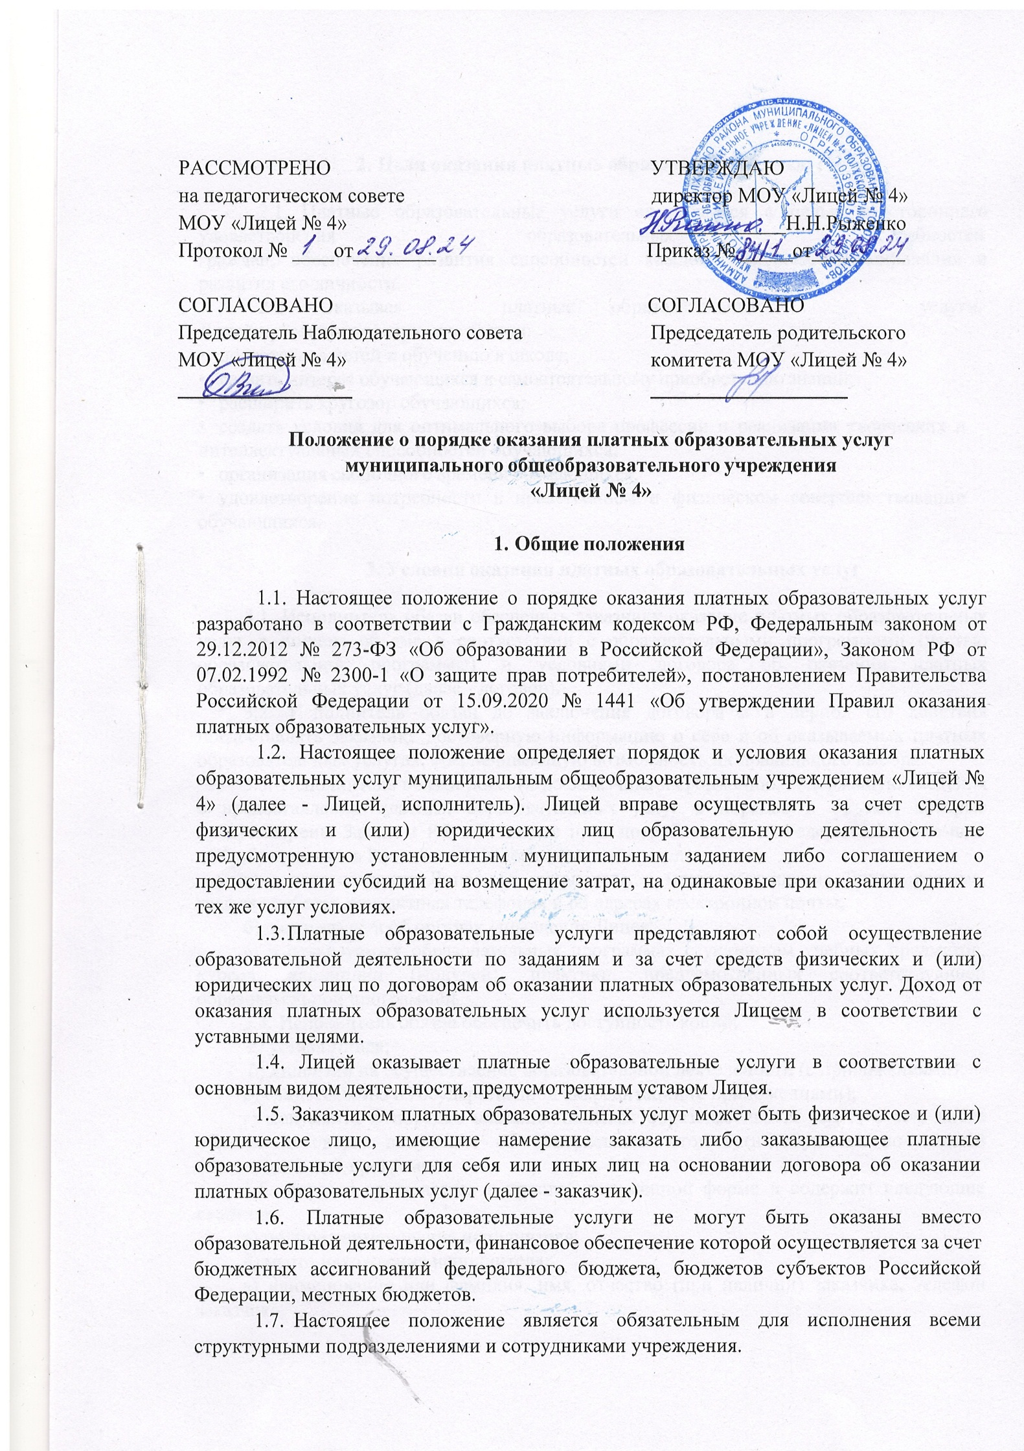

**Цели оказания платных образовательных услуг**

* 1. Платные образовательные услуги оказываются с целью всестороннего удовлетворения образовательных потребностей граждан, обеспечения развития способностей каждого человека, формирования и развития его личности.
  2. Оказывая платные образовательные услуги, Лицей преследует следующие задачи:
* подготовить детей к обучению в школе;
* развить интерес обучающихся к самостоятельному приобретению знаний;
* расширить кругозор обучающихся;
* создать условия для оптимального выбора профессии и реализации творческих и интеллектуальных способностей обучающихся;
* организация свободного времени обучающихся;
* удовлетворение потребности в нравственном и физическом совершенствовании обучающихся.

1. **Условия оказания платных образовательных услуг**
   1. Исполнитель обязан обеспечить заказчику оказание платных образовательных услуг в полном объеме в соответствии с образовательными программами (частью образовательной программы) и условиями договора об оказании платных образовательных услуг (далее - договор).
   2. Исполнитель обязан до заключения договора и в период его действия предоставлять заказчику достоверную информацию о себе и об оказываемых платных образовательных услугах, обеспечивающую возможность их правильного выбора.
   3. Исполнитель обязан довести до заказчика информацию, содержащую сведения о предоставлении платных образовательных услуг в порядке и объеме, которые предусмотрены [Законом](consultantplus://offline/ref%3D1A1B7DD24ABD43AC1951EB7D19DD29E00C4EF404689EF369F497E2A347X1h0I) РФ «О защите прав потребителей» и Федеральным [законом](consultantplus://offline/ref%3D1A1B7DD24ABD43AC1951EB7D19DD29E00C49FE00699BF369F497E2A347X1h0I)

«Об образовании в Российской Федерации», в том числе:

а) о дате создания Лицея, об учредителе, о месте нахождения Лицея, режиме, графике работы, контактных телефонах и об адресах электронной почты;

б) о структуре и об органах управления Лицея;

в) о реализуемых образовательных программах с указанием учебных предметов, курсов, дисциплин (модулей), практики, предусмотренных соответствующей образовательной программой.

* 1. Исполнитель обязан обеспечить доступность копий:

а) устава Лицея;

б) лицензии на осуществление образовательной деятельности (с приложениями); в) свидетельства о государственной аккредитации (с приложениями);

г) документа о порядке оказания платных образовательных услуг, в том числе образца договора, документа об утверждении стоимости обучения по каждой образовательной программе.

* 1. Договор заключается в простой письменной форме и содержит следующие сведения:

а) полное наименование исполнителя; б) место нахождения исполнителя;

в) наименование или фамилия, имя, отчество (при наличии) заказчика, телефон заказчика;

г) место нахождения или место жительства заказчика;

д) фамилия, имя, отчество (при наличии) представителя исполнителя и (или) заказчика, реквизиты документа, удостоверяющего полномочия представителя исполнителя и (или) заказчика;

е) фамилия, имя, отчество (при наличии) обучающегося, его место жительства, телефон (указывается в случае оказания платных образовательных услуг в пользу обучающегося, не являющегося заказчиком по договору);

ж) права, обязанности и ответственность исполнителя, заказчика и обучающегося; з) полная стоимость образовательных услуг, порядок их оплаты;

и) сведения о лицензии (наименование лицензирующего органа, номер и дата регистрации лицензии);

к) вид, уровень и (или) направленность образовательной программы (часть образовательной программы определенного уровня, вида и (или) направленности);

л) форма обучения;

м) сроки освоения образовательной программы (продолжительность обучения);

н) вид документа (при наличии), выдаваемого обучающемуся после успешного освоения им соответствующей образовательной программы (части образовательной программы);

о) порядок изменения и расторжения договора;

п) другие необходимые сведения, связанные со спецификой оказываемых платных образовательных услуг.

* 1. При заключении договора Лицей руководствуется примерными формами договоров, утверждаемыми федеральным органом исполнительной власти, осуществляющим функции по выработке государственной политики и нормативно- правовому регулированию в сфере образования.
  2. Сведения, указанные в договоре об оказании платных образовательных услуг, должны соответствовать информации, размещенной на официальном сайте Лицея в сети «Интернет» на дату заключения договора.

1. **Ответственность исполнителя и заказчика**
   1. За неисполнение либо ненадлежащее исполнение обязательств по договору исполнитель и заказчик несут ответственность, предусмотренную договором и законодательством Российской Федерации.
   2. При обнаружении недостатка платных образовательных услуг, в том числе оказания их не в полном объеме, предусмотренном образовательными программами (частью образовательной программы), заказчик вправе по своему выбору потребовать:

а) безвозмездного оказания образовательных услуг;

б) соразмерного уменьшения стоимости оказанных платных образовательных услуг;

в) возмещения понесенных им расходов по устранению недостатков оказанных платных образовательных услуг своими силами или третьими лицами.

* 1. Заказчик вправе отказаться от исполнения договора и потребовать полного возмещения убытков, если в установленный договором срок недостатки платных образовательных услуг не устранены исполнителем. Заказчик также вправе отказаться от исполнения договора, если им обнаружен существенный недостаток оказанных платных образовательных услуг или иные существенные отступления от условий договора.
  2. Если исполнитель нарушил сроки оказания платных образовательных услуг

либо если во время их оказания стало очевидным, что они не будут осуществлены в срок, заказчик вправе по своему выбору:

а) назначить исполнителю новый срок, в течение которого исполнитель должен приступить к оказанию платных образовательных услуг и (или) закончить оказание платных образовательных услуг;

б) поручить оказать платные образовательные услуги третьим лицам за разумную цену и потребовать от исполнителя возмещения понесенных расходов;

в) потребовать уменьшения стоимости платных образовательных услуг; г) расторгнуть договор.

* 1. Заказчик вправе потребовать полного возмещения убытков, причиненных ему в связи с нарушением сроков начала и (или) окончания оказания платных образовательных услуг, а также в связи с недостатками платных образовательных услуг.
  2. Договор может быть расторгнут по инициативе исполнителя в одностороннем порядке в следующих случаях:

а) применение к обучающемуся, достигшему возраста 15 лет, отчисления как меры дисциплинарного взыскания;

б) невыполнение обучающимся по образовательной программе (части образовательной программы) обязанностей по добросовестному освоению такой образовательной программы (части образовательной программы) и выполнению учебного плана;

в) установление нарушения порядка приема в осуществляющую образовательную деятельность организацию, повлекшего по вине обучающегося его незаконное зачисление в образовательную организацию;

г) просрочка оплаты стоимости образовательных услуг;

д) невозможность надлежащего исполнения обязательств по оказанию образовательных услуг вследствие действий (бездействия) обучающегося.

* 1. Увеличение стоимости платных образовательных услуг после заключения договора не допускается, за исключением увеличения стоимости указанных услуг с учетом уровня инфляции, предусмотренного основными характеристиками федерального бюджета на очередной финансовый год и плановый период.

# 